**Буш Антон (Busz Antoni)**

26 декабря 1807 г – крещение дочери Софии и сына Антона (НИАБ 937-4-32, лист 17-17об, №27/1807-р).

**НИАБ 937-4-32:** Лист 17-17об. **Метрическая запись №27/1807-р.**



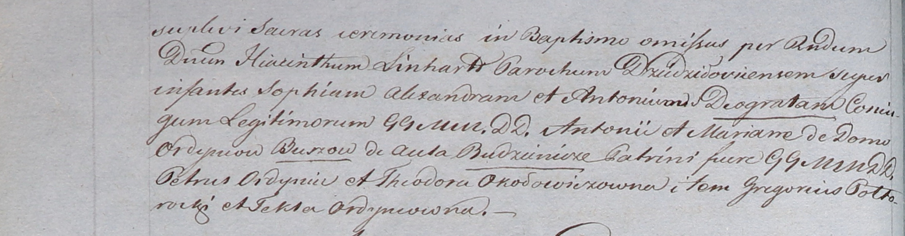

Дедиловичский костел Наисвятейшего Сердца Иисуса. 26 декабря 1807 года. Метрическая запись о крещении.

Buszowna Sophia Alexandra – дочь шляхтичей со двора Будиничи.

Busz Antoni Deograt – сын шляхтичей со двора Будиничи.

Busz Antoni – отец.

Buszowa Mariana z Ordyncow – мать.

Ordyniec Petrus – крестный отец, шляхтич.

Okołowiczowna Theodora – крестная мать, шляхтянка.

Połtoracki? Gregorius – крестный отец, шляхтич.

Ordyncowna Tekla – крестная мать, шляхтянка.

Butwiłowski Łukas – ксёндз, администратор Мстижский.